PROSEDUR OPERASIONAL BAKU

KLARIFIKASI NILAI MATAKULIAH

PASCASARJANA
UNIVERSITAS NEGERI MALANG
2019

PROSEDUR OPERASIONAL BAKU PENYUSUNAN
KLARIFIKASI NILAI MATAKULIAH
PASCASARJANA
UNIVERSITAS NEGERI MALANG

KODE DOKUMEN | UPM-PPS . A5. 0002
REVISI | 1
TANGGAL | 1 DESEMBER 2018
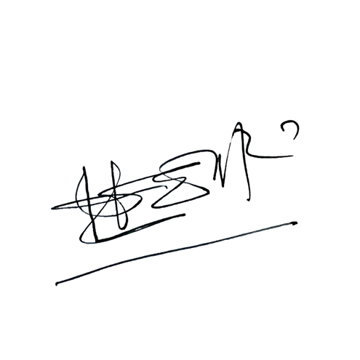  Diajukan oleh | 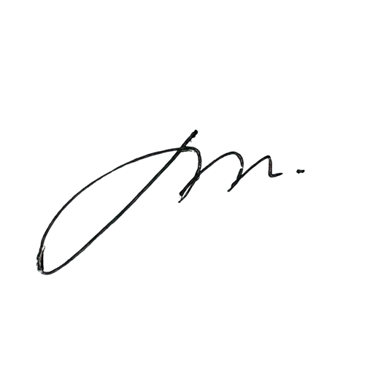  WAKIL DIREKTUR  Prof. Dr. Nurul Murtadho, M.Pd  NIP 196007171986011001
Dikendalikan oleh | Unit Penjamin Mutu  Prof. Dr. Parno, M.Si  NIP 196501181990011001
Disetujui oleh | 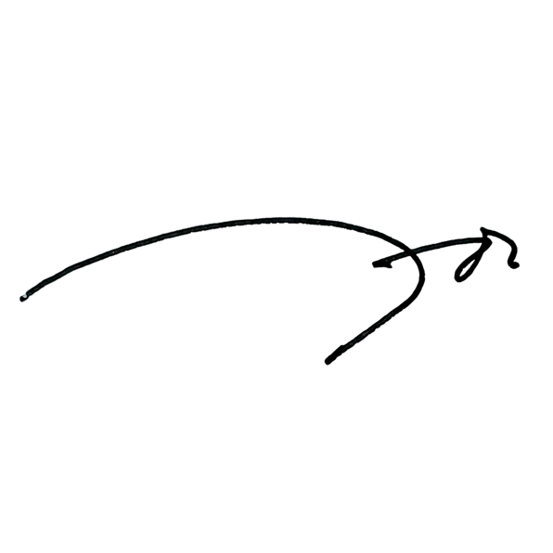  DIREKTUR  Prof. Dr. Ery Tri Djatmika Rudijanto W.W, MA, M.Si.  NIP. 196106111986011001

PROSEDUR OPERASI BAKU KLARIFIKASI NILAI MATAKULIAH

- Dasar Kegiatan

  - Undang – Undang Republik Indonesia Nomor 20 Tahun 2003 Tentang Sistem Pendidikan Nasional (Lembaran Negara Republik Indonesia Tahun 2003 Nomor 78, Tambahan Lembaran Negara Republik Indonesia Tahun 2003 Nomor 4301);
  - Undang – Undang Republik Indonesia Nomor 14 Tahun 2005 Tentang Guru dan Dosen (Lembaran Negara Republik Indonesia Tahun 2005 Nomor 157, Tambahan Lembaran Negara Republik Indonesia Nomor 4586);
  - Undang – Undang Republik Indonesia Nomor 12 Tahun 2012 Tentang Pendidikan Tinggi (Lembaran Negara Republik Indonesia Tahun 2012 Nomor 158, Tambahan Lembaran Negara Republik Indonesia Tahun 2012 Nomor 5336);
  - Peraturan Pemerintah Republik Indonesia Nomor 37 Tahun 2009 tentang Dosen (Lembaran Negara Republik Indonesia Tahun 2009 Nomor 76, Tambahan Lembaran Negara Republik Indonesia Tahun 2009 Nomor 5007).
  - Peraturan Pemerintah Republik Indonesia Nomor 96 Tahun 2012 Tentang Pelaksanaan Undang- Undang Nomor 25 Tahun 2009 Tentang Pelayanan Publik;
  - Peraturan Pemerintah Republik Indonesia Nomor 32 Tahun 2013 Tentang Perubahan Atas Peraturan Pemerintah Nomor 19 Tahun 2005 Tentang Standar Nasional Pendidikan (Lembaran Negara Republik Indonesia Tahun 2005 Nomor 41, Tambahan Lembaran Negara Republik Indonesia Nomor 4496);
  - Peraturan Pemerintah Republik Indonesia Nomor 4 tahun 2014 Tentang Penyelenggaaan Pendidikan Tinggi dan Pengelolaan Perguruan Tinggi (Lembaran Negara Republik Indonesia Tahun 2014 Nomor 16, Tambahan Lembaran Negara Republik Indonesia Nomor 5500);
  - Peraturan Presiden Republik Indonesia Nomor 8 Tahun 2012 Tentang Kerangka Kualifikasi Nasional Indonesia (Lembaran Negara Republik Indonesia Tahun 2012 Nomor 24);
  - Peraturan Menteri Pendidikan dan Kebudayaan Republik Indonesia Nomor 73 Tahun 2013 Tentang Penerapan Kerangka Kualifikasi Nasional Indonesia Bidang Pendidikan Tinggi (Berita Negara Republik Indonesia Tahun 2013 Nomor 831);
  - Peraturan Menteri Pendidikan dan Kebudayaan Republik Indonesia Nomor 30 Tahun 2012 Tentang Organisasi dan Tata Kerja Universitas Negeri Malang (Berita Negara Republik Indonesia Tahun 2012 Nomor 493);
  - Peraturan Menteri Riset, Teknologi, dan Pendidikan Tinggi Nomor 12 Tahun 2018Tentang Statuta Universitas Negeri Malang;
  - Peraturan Menteri Riset, Teknologi, dan Pendidikan Tinggi Republik Indonesia Nomor 62 Tahun 2016Tentang Sistem Penjaminan Mutu Pendidikan Tinggi;
  - Peraturan Menteri Pendidikan dan Kebudayaan Republik Indonesia Nomor 3 Tahun 2020 Tentang Standar Nasional Pendidikan Tinggi;
  - Peraturan Menteri Pendidikan dan Kebudayaan Republik Indonesia Nomor 5Tahun 2020 Tentang Akreditasi Program Studi dan Perguruan Tinggi;

Tujuan
Sebagai pedoman alur kerja klarifikasi nilai matakuliah oleh mahasiswa di lingkungan Fakultas Sastra.

Ruang Lingkup

Klarifikasi nilai adalah usul perbaikan nilai karena:
- Salah memasukkan unsur-unsur nilai
- Salah memasukkan nilai karena baris atas atau baris bawah pada format penilaian kosong
- Salah koreksi, misalnya tugas mahasiswa lengkap tetapi hanya sebagian saja yang dikoreksi
- Salah penghitungan rata-rata
- Sebab lain yang sejenis

Tidak termasuk dalam klarifikasi nilai:
- Nilai yang dihasilkan secara otomatis oleh sistem yang dikarenakan dosen terlambat mengunggah nilai ke Siakad
- Tugas diperbaiki setelah nilai diumumkan
- Tugas dilengkapi setelah nilai diumumkan
- Tugas dikumpulkan setelah nilai diumumkan
- Alasan lain yang sejenis

Kegiatan yang Dilakukan

No | Aktivitas | Pelaksana |  | Waktu
 |  | 1 | 2
1. | Mahasiswa mengajukan klarifikasi nilai dengan mengisi Form Klarifikasi Nilai (Mahasiswa), yang akan diterima  oleh Dosen dan Jurusan | Mahasiswa | Dosen, Jurusan | 2 hari
2. | Dosen menanggapi permintaan klarifikasi nilai dengan mengisi Form Klarifikasi Nilai (Dosen), yang akan  diterima oleh Mahasiwa dan Jurusan | Dosen | Jurusan, Mahasiswa
3. | Jurusan memeriksa dan memastikan apakah klarifikasi nilai dapat diterima dan terdapat kesepakatan.  - Jika klarifikasi nilai dapat diterima oleh kedua pihak, maka dilanjutkan ke langkah selanjutnya (aktivitas 4)  - Jika klarifikasi nilai belum dapat diterima oleh kedua pihak, maka Jurusan memfasilitasi proses komunikasi antara Dosen dan Mahasiswa hingga tercapai kesepakatan, kemudian dilanjutkan ke langkah selanjutnya (aktivitas 4) | Jurusan | Dosen, Jurusan
4. | Jurusan memeriksa dan memastikan apakah terdapat perubahan nilai.  - Jika terdapat perubahan nilai, maka dilanjutkan ke langkah selanjutnya (aktivitas 5)  - Jika tidak terdapat perubahan nilai, maka proses selesai | Jurusan
5. | Jurusan menyampaikan laporan adanya perubahan nilai ke WD 1 | Jurusan | WD 1
6. | WD 1 menyampaikan laporan adanya perubahan nilai ke WR 1 | WD 1 | WR 1
7. | WR 1 menginstruksikan PTIK untuk membuka akses DNA di  Siakad | WR 1 | PTIK
8. | Dosen merevisi nilai/DNA di Siakad | Dosen |  | 1 hari

- Alur Kerja

Form Klarifikasi (Mahasiswa)
Mahasiswa

Dosen

Form Klarifikasi (Dosen)
Jurusan

Ada Kesepakatan?
Tidak

Proses Komunikasi Dosen, Mahasiswa, Jurusan Hingga Tercapai Kesepakatan

Ya

Ada Perubahan Nilai?

Tidak

Ya

Jurusan Menyampaikan Laporan ke WD 1

WD 1 Menyampaikan Laporan ke WR 1

WR 1 Menginstruksikan PTIK Untuk Membuka DNA

Dosen Merevisi Nilai/DNA Di Siakad

Selesai

